Історія тих, хто не скорився.
Мета заходу: формувати уявлення про Україну як про суверенну державу з давньою історією, багатою культурною спадщиною, розширити знання учнів про державні символи України; . в ігровій формі познайомитися з короткими відомостями з життя визначних українських діячів, які відіграли значну роль в творенні держави України; розвивати в учнів творче мислення, уяву, комунікабельність, уміння працювати в команді; сприяти вихованню патріотичних почуттів, любові до рідного краю, гордості за свою державу.
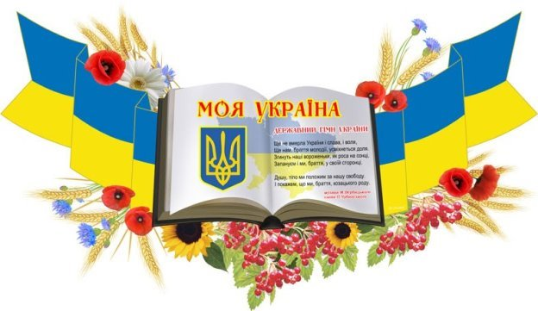
Хід уроку
I. Організаційний момент
Учитель:
Доброго дня, дорогі учні! Сьогодні ви знову розпочинаєте новий навчальний рік, ви змужніли, стали дорослішими. Сьогодні складний час: ми живемо в умовах війни. Нікого не дивують звуки сирен, блокпости та інші атрибути військового часу. Багато ваших однолітків допомагають дорослим наближати нашу перемогу, бо Україна – єдина, суверенна, незалежна . Нещодавно наша країна відсвяткувала річницю Незалежності. Цілі століття передували цій важливій сторінці історії України. Щасливі ми, що народилися на такій чудовій, багатій, мальовничій землі ― на нашій славній Україні. Наша країна пройшла великий і важкий шлях назустріч Незалежності. І сьогодні ми з вами повинні зрозуміти , як добре ви знаєте свою рідну державу.
Учень: Коли крізь розпач випнуться надії
І загудуть на вітрі степовім,
Я тоді твоїм ім'ям радію
І сумую іменем твоїм.
Учень: Коли грозує далеч неокрая
У передгроззі дикім і німім,
Я твоїм ім'ям благословляю,
Проклинаю іменем твоїм.
Учень: Коли мечами злоба небо крає
І крушить твою вроду вікову,
Я тоді з твоїм ім'ям вмираю
І в твоєму імені живу!
Клас ділиться на команди, які вирушають за станціями. На кожній станції діти отримують інформативні листи (додаток 1) , читають їх , виконують завдання.
Станція І «Фольклорна» : Знайди продовження прислів’я (Додаток 2)
Прислів’я для вправи
1. Чув дзвін, та… (не знає, звідки він)
2. Не штука — наука, а штука… (розум)
3. Навчай інших і… (сам навчишся!)
4. Хто людей питає, той і… (розум має)
5. Добре діло — утіха, як ділові… (не поміха)
6. Дивиться рідко, та густо… (бачить)
7. Кожна пташка своє… (гніздо хвалить)
8. Наука, як кажуть, в ліс не веде, а… (з лісу виводить)
9. Слава не поляже, а… (про себе розкаже)
10. Мудрець скаржиться, що не знає людей, дурень скаржиться, що…
(люди не знають його)
11. Хто з київських князів казав : «Іду на ви» (князь Святослав)
12. Хто з київських князів хрестив своїх сучасників? (князь Володимир «ясне сонечко»)
Учень: В нас ніхто не відніме свободи
І своїх не нав'яже знамен!
Хай несе не осквернені води
В Чорне море старий Борисфен!
Дуже довго були ми німими
Та ніхто вже не стулить нам уст!
Вже ніхто в нас тебе не відніме, |
Золота моя Київська Русь!
Вчитель: Лицарями, які боронили нашу землю називали славетних козаків. Запрошуємо до станції «Козацька»
Станція ІІ «Козацька»
Дай відповіді на питання, обравши один із запропонованих варіантів. (Додаток 2)
1. Що означає слово «козак»? А. Переселенець. Б. Бідняк. В. Вершник, вільна людина.
2. «Носом чує татарюгу, зна по птицях, по звіру…» — перекази та легенди наділяли козаків магічною силою. Чи відомо Тобі, як називали козаків, які зналися на травах та вміли ворожити?
А. Драгоман. Б. Характерник. В. Шаман.
3. Де відбулася перша битва в ході визвольної війни?
А. Під Крутами. Б. Під Жовтими Водами. В. Під Берестечком.
4. Назви найвідоміший козацький танок.
А. Гопак. Б. Краков’як. В. Хоровод.
5. Кому заборонявся вхід на територію Запорозької Січі?
А. Заміжнім жінкам. Б. Молодим незаміжнім дівчатам. В. Усім жінкам.
6. Першу козацьку фортецю збудували на острові…
А. Зміїному. Б. Мала Хортиця. В. Велика Хортиця.
7. Останній гетьман Запорозької Січі.
А. Пилип Орлик. Б. Павло Полуботок. В. Кирило Розумовський.
8. Хто був автором першої української Конституції?
А. Богдан Хмельницький. Б. Пилип Орлик. В. Григорій Сагайдачний.
9. Як називали козаків, які перебували на державній службі?
А. Найманці. Б. Реєстрові козаки. В. Характерники.
10. Назви ім’я відомого козака, який брав участь у більш ніж п’ятдесяти битвах.
А. Іван Сірко. Б. Іван Богун. В. Дмитро Вишневецький.
Відповіді : 1. В. Вершник, вільна людина. 2. Б. Характерник. 3. Б. Під Жовтими Водами. 4. А. Гопак. 5. В. Усім жінкам. 6. Б. Мала Хортиця. 7. В. Кирило Розумовський. 8. Б. Пилип Орлик. 9. Б. Реєстрові. 10. А. Іван Сірко.
Учень: Козаче, воїне величний,
Прославлений ти у віках!
У куряві, в гарячих битвах
Ти торував свободі шлях.
Бурлив Дніпро, іржали коні,
Степи виднілись в близині.
З османським Кримом в прикордонні
Могутні козаки жили.
Були відважні і сміливі,
Відстоювали наш нарід,
Щоб зазіхнути окупанти
На Січ козацьку не змогли.
Віками боремось за Волю,
Низький доземний вам уклін,
Славетнії козацькі вої,
Що українство зберегли.
Учитель: Станція ІІІ «Історична». 20 століття стало як трагічною , так і тріумфальною сторінкою в історії нашої держави. Ваше завдання заповнити кросворд. (Додаток 2)

Кросворд
1. Як називається герб нашої держави? (Тризуб).
2. Які гори України ви знаєте? (Карпати).
3. Як називається найбільша річка України? (Дніпро).
4. Який птах є символом України? (Лелека).
5. Столиця України? (Київ).
6. Кущ-символ України? (Калина).
7. Збірка віршів Т.Г. Шевченка? (Кобзар).
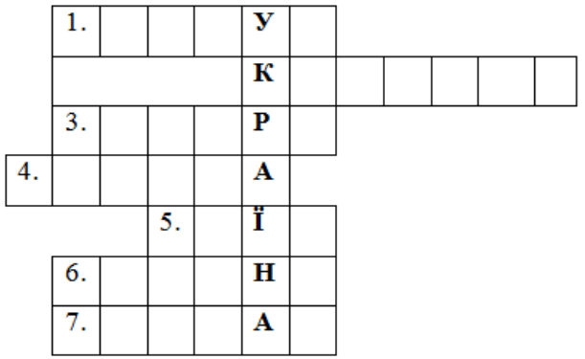

Учитель: Ви за цей час подолали відстань у більш ніж тисячоліття, Наступна станція «Сучасність». Це історія вже нашого часу. Це час героїв, які жили або живуть серед нас.
Візьміть карту України і напишіть, якою ви її бачите після перемоги, напишіть побажання нашій улюбленій країні.(Додаток 3)
Учень: Всім доброго вечора! Ми з України!
Ні слава, ні воля не вмерли ще, ні!
Ми — Суми і Харків, і острів Зміїний,
Ми — Київ, Чернігів, Херсон і Ірпінь!
Ми є Маріуполь! Відплата вже близько.
Ніколи не були братами русні,
Бо нас колисали у різних колисках
І різні співали весільні пісні.
Ми — Львів, Миколаїв: в нас доля едина.
Тому не жалійте ні сил, ані куль.
Всім доброго вечора! Ми — Україна!
Усе буде добре — 4.5.0!
Вчитель : ось ми й досягли кінця своєї подорожі , перед нами остання станція «Фінальна» . Пропоную вам за посиланням зіграти в гру «Видатні постаті» : https://suite.smarttech.com/student/share/4151cdf2-c4d0-455e-8701-673b00ef7c44?new_region=eu1&confirmed_country=UA
Вчитель: : Від Заходу вкраїнського й до Сходу
Ми єдності ланцюг протягнем знов,
Посієм між людьми священну згоду.
Ми разом! Це основа всіх основ.
Тепло сердець здолає ворожнечу,
І об’єднає всіх свята мета:
Тримаймось разом. Ми – велика сила.
Й не забуваймо: Батьківщина в нас одна.
Тут бились прадіди, зросили землю кров’ю,
Чужинців проганяли раз у раз.
Вороже зло ми переможемо любов’ю,
Нам об’єднатись заповів пророк Тарас.
І заспіває знову Україна,
І оживе її свята земля.
І пам’ятаймо: тільки в єдності – народу сила
То ж стали золотими ці слова.

